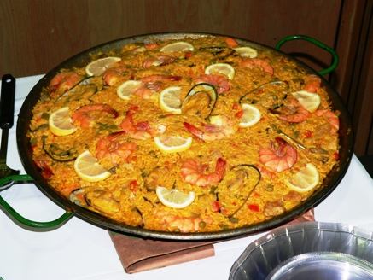

PROGRAMME DE LA JOURNEE
11H00 Assemblée Générale du FC Chabeuil (Parents-éducateur-joueurs)
Bilan de la saison 2013-2014 et infos sur la saison 2014-2015 avec présentation des nouveaux éducateurs.
12h30 Apéritif offert par le FC Chabeuil.
13h30 Paëlla préparée par le traiteur Mathias.
16h00 Match de foot parents/enfants et/ ou concours de pétanque.

Tarif : Enfant (- de 12 ans) 8 €
Adulte 10 € SUR RESERVATION AVANT LE 15/06/2014

Vous pouvez inviter vos amis, et votre famille. Cette manifestation est ouverte à tous. N’oubliez pas vos assiettes et couverts et prévoyez pain, dessert , etc……

Contact : GABY 06/79/31/77/97

